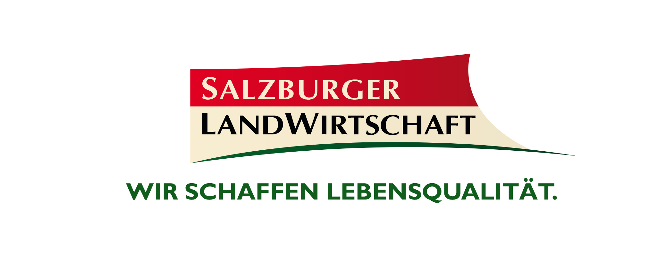

  Willi Huttegger übernimmt die Obmannschaft von Barbara Saller
  Wertschöpfung auf den Höfen zu halten als wichtiges Ziel
 Die Pionierin der Direktvermarkter wird zum Ehrenmitglied ernannt

Mutig in eine gemeinsame Zukunft
Willi Huttegger ist neuer Obmann der Salzburger Direktvermarkter
Die Basis zu stärken und den eingeschlagenen Weg gemeinsam mit der Landwirtschaftskammer, dem Land Salzburg und den Vermarktern weiterzugehen, das sind die Ziele des neuen Obmannes des Landesvereins der Salzburger Direktvermarkter, Willi Huttegger. Als langjähriger Stellvertreter der scheidenden Obfrau Barbara Saller, weiß der Pongauer um den hohen Stellenwert der ländlichen Produkte: „Unsere Direktvermarkter leisten hervorragende Arbeit und bieten beste Qualität. Das sichtbar zu machen, das positive Bild weiter zu tragen und die Leute zu begeistern, das wird auch in Zukunft einer unserer Schwerpunkte sein. Denn wenn die Bäuerinnen und Bauern ihre Abnehmer haben, dann ist der Arbeitsplatz daheim am Hof gesichert und die Wertschöpfung bleibt in den Bauersfamilien“, so der Steinmannbauer aus Hüttschlag im Pongau.
Ehrenmitgliedschaft für Saller
Die Pionierin der Direktvermarktung in Salzburg, ÖR Barbara Saller aus Bischofshofen, wurde im Rahmen der Amtsübergabe bei der Jahreshauptversammlung in St. Johann zum Ehrenmitglied des Landesvereins Salzburger Direktvermarkter ernannt. Saller war eine der führenden Persönlichkeiten bei der Gründung des Direktvermarkter Vereins 2005, dem sie bis heute als Obfrau Vorstand.

Am Pressebild: LR Maria Hutter mit dem neuen Obmann, Willi Huttegger, und der scheidenden Obfrau, Barbara Saller.
Bildnachweis: Salzburger Landwirtschaft/Abdruck honorarfrei!

www.salzburgschmeckt.at
2018-11-16

Rückfragen richten Sie bitte an:
Mag. Alexandra Picker & Angelika Pehab
PICKER PR – talk about taste, Tel.: 0662-841187, Mail: office@picker-pr.at, www.picker-pr.at

